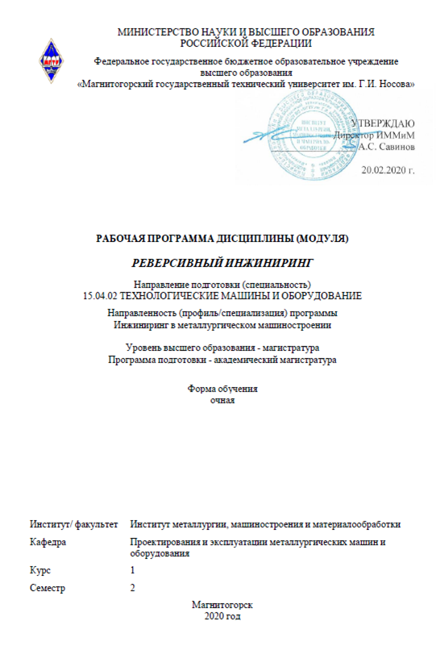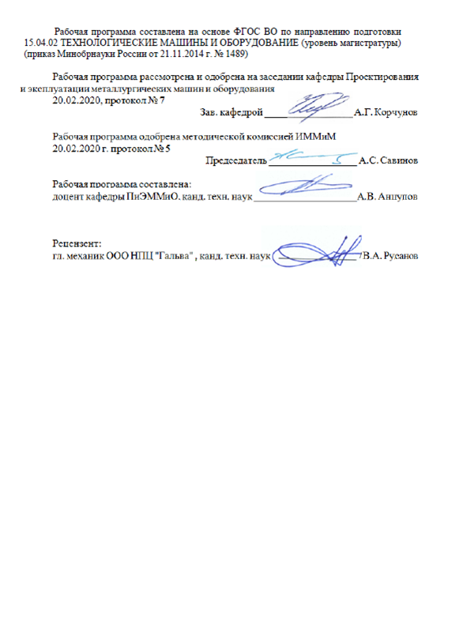
Лист актуализации рабочей программы
Рабочая программа пересмотрена, обсуждена и одобрена для реализации в 2021 - 2022 учебном году на заседании кафедры Проектирования и эксплуатации металлургических машин и оборудования
Протокол от __ __________ 20__ г. № __
Зав. кафедрой _________________ А.Г. Корчунов
Рабочая программа пересмотрена, обсуждена и одобрена для реализации в 2022 - 2023 учебном году на заседании кафедры Проектирования и эксплуатации металлургических машин и оборудования
Протокол от __ __________ 20__ г. № __
Зав. кафедрой _________________ А.Г. Корчунов

1 Цели освоения дисциплины (модуля)
Целью преподавания дисциплины «Реверсивный инжиниринг» является:
-овладение достаточным уровнем общепрофессиональных и профессиональных компетенций в соответствии с требованиями ФГОС ВО по направлению 15.04.02 Технологические машины и оборудование;
- овладение методами разработки конструкторской документации на основе реальных деталей и узлов.

2 Место дисциплины (модуля) в структуре образовательной программы
Дисциплина Реверсивный инжиниринг входит в вариативную часть учебного плана образовательной программы.
Для изучения дисциплины необходимы знания (умения, владения), сформированные в результате изучения дисциплин/ практик:
Для изучения дисциплины необходимы знания (умения, навыки), сформированные в результате изучения следующих дисциплин: Начертательная геометрия и компьютерная графика, Теоретическая механика, Сопротивление материалов, Теория машин и механиз-мов, Моделирование в машиностроении и им подобных на предыдущей ступени образования.
Знания (умения, владения), полученные при изучении данной дисциплины будут необходимы для изучения дисциплин/практик:
Технологии прототипирования в металлургическом машиностроении
3 Компетенции обучающегося, формируемые в результате освоения
дисциплины (модуля) и планируемые результаты обучения
В результате освоения дисциплины (модуля) «Реверсивный инжиниринг» обучающийся должен обладать следующими компетенциями:
Структурный  элемент  компетенции | Планируемые результаты обучения
ПК-23 способностью подготавливать технические задания на разработку проектных решений, разрабатывать эскизные, технические и рабочие проекты технических разработок с использованием средств автоматизации проектирования и передового опыта разработки конкурентоспособных изделий, участвовать в рассмотрении различной технической документации, подготавливать необходимые обзоры, отзывы, заключения
Знать | основные принципы осуществления работы в САПР, основные средства автоматизации процесса обратного инжиниринга; основные приемы и методы ведения работ по реверсивному инжи- нирингу
Уметь | применять основной инструментарий при проведении реверсив- ного инжиниринга;  применять методы компьютерного моделирования при ревер- сивном инжиниринге деталей и узлов.
Владеть | навыками применения методов компьютерного моделирования при реверсивном инжиниринге деталей и узлов.
ПК-24 способностью составлять описания принципов действия и устройства проектируемых изделий и объектов с обоснованием принятых технических решений

Знать | Методы получения информации для проведения моделирования с реального объекта  технические средства автоматизированного проектирования при реверсивном инжиниринге  основы трехмерного моделирования реального объекта  способы сканирования объекта
Уметь | реализовывать методы реверсивного инжиниринга с использованием САПР
Владеть | составления КД реальных объектов  трехмерного сканирования реальных объектов

 | 4. Структура, объём и содержание дисциплины (модуля)
Общая трудоемкость дисциплины составляет 3 зачетных единиц 108 акад. часов, в том числе:
– контактная работа – 35,1 акад. часов:
– аудиторная – 32 акад. часов;
– внеаудиторная – 3,1 акад. часов
– самостоятельная работа – 37,2 акад. часов;
– подготовка к экзамену – 35,7 акад. часа

Форма аттестации - экзамен
Раздел/ тема  дисциплины |  | Семестр | Аудиторная  контактная работа  (в акад. часах) |  |  | Самостоятельная работа студента | Вид самостоятельной  работы | Форма текущего контроля успеваемости и  промежуточной аттестации | Код компетенции
 |  | Семестр | Лек. | лаб.  зан. | практ. зан.
1.
1.1 Введение. Основные термины. Юридическая основа реверсивного инжиниринга. |  | 2 | 1 |  |  |  | изучение материа-ла | Cобеседование | ПК-23, ПК-24
1.2 Методы реверсивного инжиниринга |  | 2 | 7 |  | 8/8И | 17,2 | изучение материа-ла, подготовка к практическому за-нятию | Защиты практиче-ской работы, собе-седование | ПК-23, ПК-24
1.3 Составление КД на основе проведенных замеров и сканирования. |  | 2 | 8 |  | 8/2И | 20 | изучение материала, подготовка к практическому занятию | Защиты практиче-ской работы, собе-седование | ПК-23, ПК-24
1.4 Экзамен |  | 2 |  |  |  |  |  |  | ПК-23, ПК-24
Итого по разделу |  |  | 16 |  | 16/10И | 37,2
Итого за семестр |  |  | 16 |  | 16/10И | 37,2 |  | экзамен
Итого по дисциплине |  |  | 16 |  | 16/10И | 37,2 |  | экзамен | ПК-23,ПК-24

5 Образовательные технологии
Для реализации предусмотренных видов учебной работы в качестве образовательных технологий в преподавании дисциплины используются традиционная и модульно-компетентностная технологии.
Передача необходимых теоретических знаний и формирование основных представлений по курсу происходит с использованием мультимедийного оборудования.
Лекции проходят в традиционной форме, в форме лекций-консультаций и проблемных лекций. Теоретический материал на проблемных лекциях является результатом усвоения полученной информации посредством постановки проблемного вопроса и поиска путей его решения. На лекциях-консультациях изложение нового материала сопровождается постановкой вопросов и дискуссией в поисках ответов на эти вопросы. При проведении лекций особое внимание уделяется взаимосвязи рассматриваемых тем и вопросов с действующими гостами. Полное овладение требованиями данных гостов необходимо будет студентам при их дальнейшей самостоятельной практической деятельности на самых разнообразных предприятиях машиностроительной и металлургической отрасли. При рассмотрении тем данной дисциплины необходимо проводить достаточное количество примеров из практической деятельности ведущих предприятий города, региона и России, а также использовать опыт известных мировых лидеров в области машиностроения и металлургии. Для этого необходимо рассмотрение материалов обновленной печати, информационных писем предприятий, а также информации Медиа изданий.
При проведении практических и лабораторных занятий используются работа в команде и методы IT, в достаточном объеме используются имеющиеся модели, образцы и элементы различного оборудования, плакаты, фотографии и раздаточные материалы.
Самостоятельная работа стимулирует студентов в процессе подготовки домашних заданий, при решении задач на практических занятиях, при подготовке к контрольным работам и итоговой аттестации.
Для изучения дисциплины «Моделирование в машиностроении» предусмотрены практические занятия в интерактивной форме.
Практические занятия проводятся для закрепления и углубления знаний, полученных студентами на лекциях и должны способствовать выработке у них навыков постановки, формализации, построения блок-схем принятия решений, построение твердотельных моделей и реализации решений с помощью пакета INVENTOR.
В освоении дисциплины инвалидами и лицами с ограниченными возможностями здоровья большое значение имеет индивидуальная консультационная работа.

6 Учебно-методическое обеспечение самостоятельной работы обучающихся
Представлено в приложении 1.
7 Оценочные средства для проведения промежуточной аттестации
Представлены в приложении 2.

8 Учебно-методическое и информационное обеспечение дисциплины
Основная литература:
- Горбатюк С.М., Каменев А.В., Глухов Л.М. Конструирование машин и оборудования металлургических производств. В 2 х томах [Электронный ресурс]: учебник. – Издательство «Лань» Э https://e.lanbook.com/reader/book/2077/#1 - Загл. с экрана.
Дополнительная литература:
- Жиркин, Ю. В. Монтаж металлургических машин : практикум / Ю. В. Жиркин, А. В. Анцупов ; МГТУ. - Магнитогорск : МГТУ, 2017. - 59 с. : ил., табл., схемы, эскизы, фот. - URL: https://magtu.informsystema.ru/uploader/fileUpload?name=3633.pdf&show=dcatalogues/1/1524754/3633.pdf&view=true (дата обращения: 23.10.2020). - Макрообъект. - Текст : электронный. - Имеется печатный аналог
- Основы диагностики и надежности технических объектов : учебное пособие / В. П. Анцупов, А. Г. Корчунов, А. В. Анцупов (мл.), А. В. Анцупов ; МГТУ, [каф. МОМЗ]. - Магнитогорск, 2012. - 114 с. : ил., схемы, табл. - URL: https://magtu.informsystema.ru/uploader/fileUpload?name=521.pdf&show=dcatalogues/1/1092485/521.pdf&view=true (дата обращения: 23.10.2020). - Макрообъект. - Текст : электронный. - Имеется печатный аналог.
Методические указания:
- Анцупов, В. П. Изучение, расчет и исследование приводов прокатных станов : учебное пособие / В. П. Анцупов, А. В. Анцупов (мл.), А. В. Анцупов ; МГТУ. - Магнитогорск, 2009. - 86 с. : ил., схемы, табл. - URL: https://magtu.informsystema.ru/uploader/fileUpload?name=268.pdf&show=dcatalogues/1/1060892/268.pdf&view=true (дата обращения: 23.10.2020). - Макрообъект. - Текст : электронный. - Имеется печатный аналог.
- Канал преподавателя каф. ПиЭММО по данной дисциплине: Youtube https://www.youtube.com/channel/UC9eC_Z9dzBXyh-tLe0y-llQ?view_as=subscriber
Программное обеспечение
 |  | Наименование ПО |  | № договора |  | Срок действия лицензии
 |  | MS Windows 7 Professional(для классов) |  | Д-1227-18 от 08.10.2018 |  | 11.10.2021
 |  | MS Office 2007 Professional |  | № 135 от 17.09.2007 |  | бессрочно
 |  | 7Zip | свободно распространяемое ПО |  | бессрочно
 |  | АСКОН Компас 3D в.16 | Д-261-17 от 16.03.2017 |  | бессрочно
 |  | Autodesk Inventor Professional 2019 Product Design | учебная версия |  | бессрочно
 | Профессиональные базы данных и информационные справочные системы
 |  | Название курса |  |  | Ссылка
 |  | Электронная база периодических изданий East View Information Services, ООО «ИВИС» |  |  | https://dlib.eastview.com/
 |  | Поисковая система Академия Google (Google Scholar) |  |  | URL: https://scholar.google.ru/
 |  | Информационная система - Единое окно доступа к информационным ресурсам |  |  | URL: http://window.edu.ru/
 |  | Национальная информационно-аналитическая система – Российский индекс научного цитирования (РИНЦ) |  |  | URL: https://elibrary.ru/project_risc.asp

9 Материально-техническое обеспечение дисциплины
Материально-техническое обеспечение дисциплины включает:
Тип и название аудитории | Оснащение аудитории
Лекционная аудитория | Мультимедийные средства хранения, передачи и представления информации
Компьютерный класс | Персональные компьютеры с предустановленных ПО (п.8)  3D сканеры, Измерительный инструмент

Приложение 1. Учебно-методическое обеспечение самостоятельной работы обучающихся
Самостоятельное изучение учебной и научной литературы по темам разделов читаемой дисциплины заключается в освоении соответствующих разделов основной литературы.
Подготовка к практическим занятиям заключается в изучении теоретических разделов источника 1 методических указаний, оформлении отчетов по выполненным работам и к подготовке их к защите.
Примерное задание на практическом занятии
Для Вала-шестерни редуктора разработать конструкторскую документацию на основе замеров и/или трехмерного сканирования
Вопросы для подготовки к промежуточной аттестации
- Юридическая основа правомерности проведения реверсивного инжиниринга
- Методы получения первичной информации об объекте реверсивного инжиниринга
- Методы обработки первичной информации и создание 3D моделей
- Способы сканирования объекта
- Провести эскизирование шестерни редуктора
- Провести эскизирование вала редуктора
- Провести сканирование крышки редуктора
- Провести сканирование корпуса редуктора
- Разработать чертеж крышки подшипников на основе первичных замеров
- Провести калибровку 3д сканера

Приложение 2 Оценочные средства для проведения промежуточной аттестации
а) Планируемые результаты обучения и оценочные средства для проведения промежуточной аттестации:
Структурный элемент  компетенции | Планируемые результаты обучения | Оценочные средства
ПК-23 способностью подготавливать технические задания на разработку проектных решений, разрабатывать эскизные, технические и рабочие проекты технических разработок с использованием средств автоматизации проектирования и передового опыта разработки конкурентоспособных изделий, участвовать в рассмотрении различной технической документации, подготавливать необходимые обзоры, отзывы, заключения
Знать | - Методы получения информации для проведения моделирования с реального объекта  - технические средства автоматизированного проектирования при реверсивном инжиниринге  - основы трехмерного моделирования реального объекта  - способы сканирования объекта | Теоретические вопросы:  - Юридическая основа правомерности проведения реверсивного инжиниринга  - Методы получения первичной информации об объекте реверсивного инжиниринга  - Методы обработки первичной информации и создание 3D моделей  - Способы сканирования объекта
Уметь | - реализовывать методы реверсивного инжиниринга с использованием САПР | Практические задания:  - Методика использования измерительного инструмента для выполнения первичных замеров детали  - Методика подготовки 3D сканера  - Методика подготовки детали для сканирования
Владеть | - составления КД реальных объектов  - трехмерного сканирования реальных объектов | Практические задания:  - Провести эскизирование шестерни редуктора  - Провести эскизирование вала редуктора  - Провести сканирование крышки редуктора  - Провести сканирование корпуса редуктора  - Разработать чертеж крышки подшипников на основе первичных замеров  - Провести калибровку 3д сканера
ПК-24 способностью составлять описания принципов действия и устройства проектируемых изделий и объектов с обоснованием принятых технических решений
Знать | - основные принципы осуществления работы в САПР,  - основные средства автоматизации процесса обратного инжиниринга;  - основные приемы и методы ведения работ по реверсивному инжинирингу. | Вопросы:  - Назвать основные пути проведения реверсивного инжиниринга  - Назвать методы и средства реверсивного инжиниринга
Уметь | - применять основной инструментарий при проведении реверсивного инжиниринга  - применять методы компьютерного моделирования при реверсивном инжиниринге деталей и узлов. | Практические задания:  - Последовательность подготовки детали для ее эскизирования  - Подготовка детали для сканирования
Владеть | - навыками применения методов компьютерного моделирования при реверсивном инжиниринге деталей и узлов. | Практические задания:  - Выполнить эскизирование детали  - Выполнить сканирование детали  - Построить модель детали на основе эскиза  - Построить модель детали на основе сканирования  - Разработать чертеж детали по построенной модели

б) Порядок проведения промежуточной аттестации, показатели и критерии оценивания:
Промежуточная аттестация по дисциплине включает теоретические вопросы, позволяющие оценить уровень усвоения обучающимися знаний, и практические задания, выявляющие степень сформированности умений и владений, проводится в форме зачета.
Зачет по данной дисциплине проводится в устной форме, включает 1 теоретический вопрос и защиту индивидуальной работы.

Показатели и критерии оценивания зачета:
– «Зачтено» ставится, если обучающийся показывает удовлетворительный уровень знаний основных понятий и определений, умений применять современные образовательные технологии, использовать новые знания и умения, корректно выражать и аргументированно обосновывать положения предметной области знания и владения профессиональным языком предметной области знания.
– «Незачтено» ставится, если обучающийся показывает слабый уровень знаний основных понятий и определений, умений применять современные образовательные технологии, использовать новые знания и умения, корректно выражать и аргументированно обосновывать положения предметной области знания и владения профессиональным языком предметной области знания.

